6)
a)
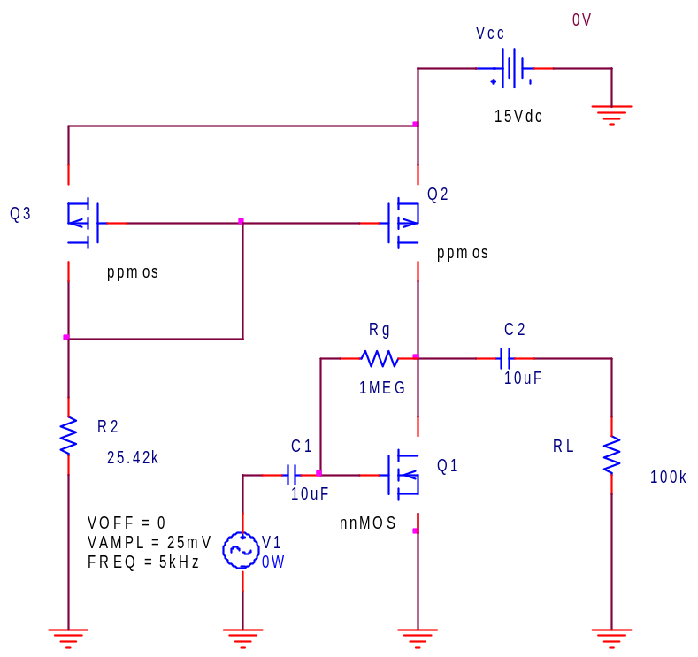
b) Bias simulation
DC analiz
Akım Değerleri :
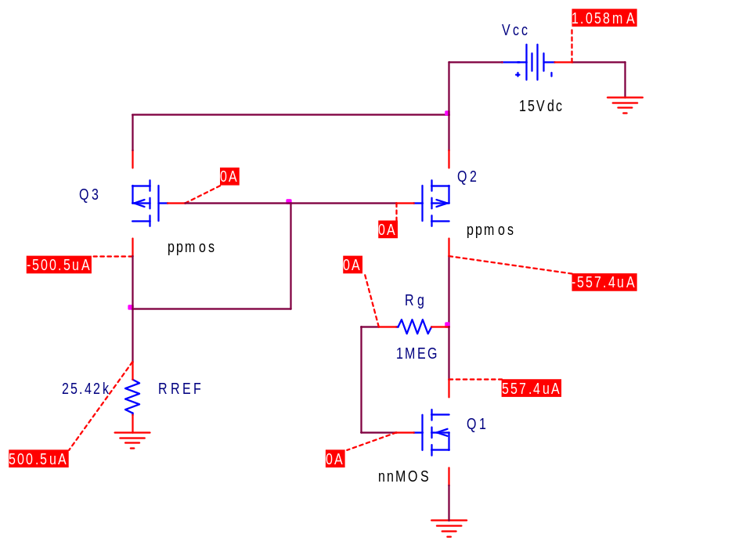
Voltaj Değerleri :
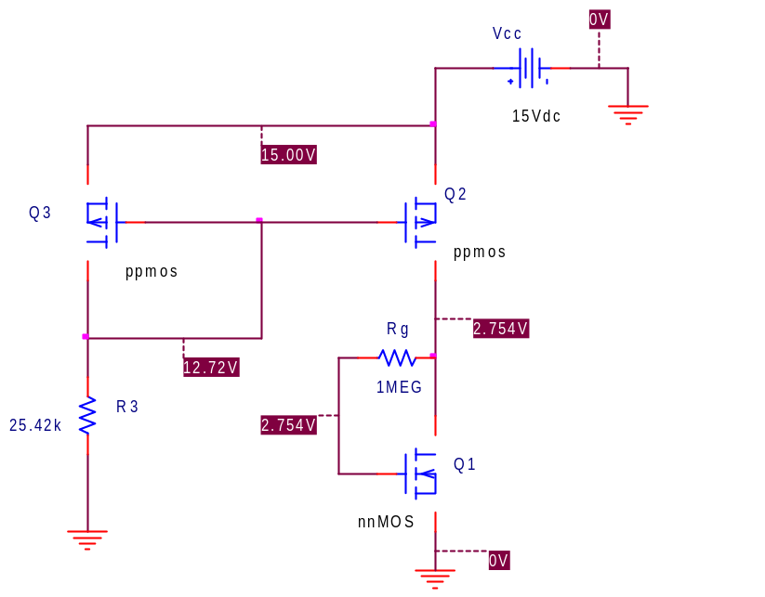
c) Transient simulation
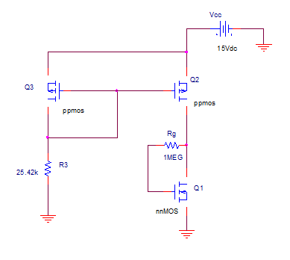
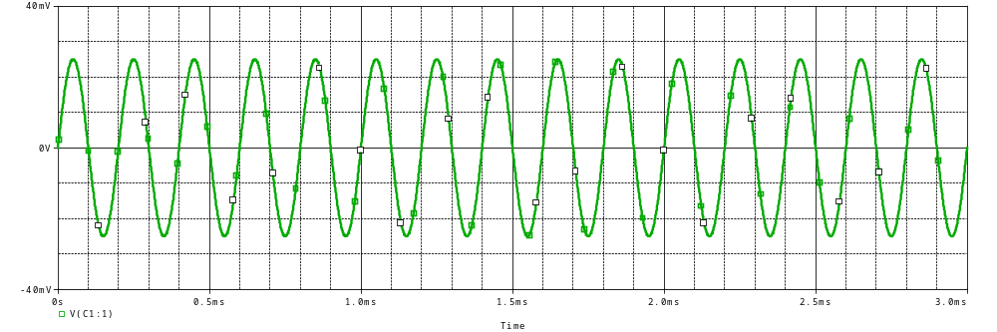
V_{in} = 25 mV ( peak )
,

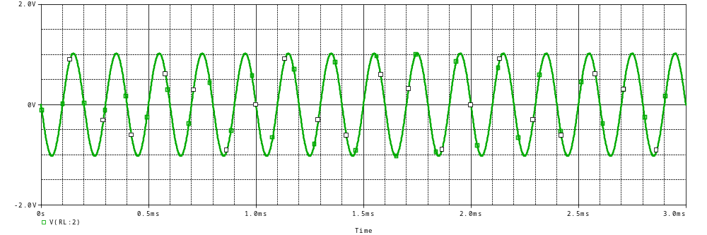
V_{out} = 1.018 V ( peak )

A_{v} = - V_{out} / V _{in} = -40

d) A ve B noktaları arasına , Q₄ NMOS tipi transistörünü bağladık.
DC analiz
DC voltajlar
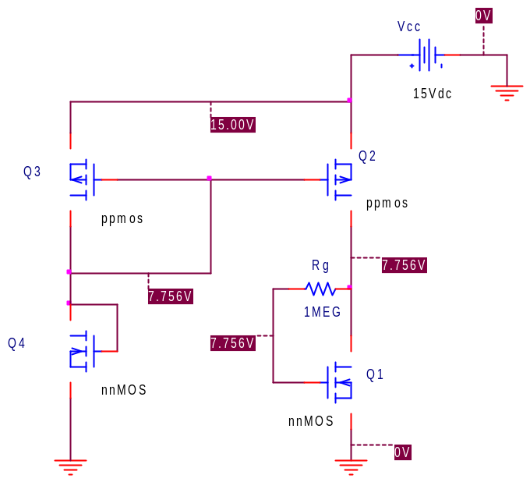

DC akımlar
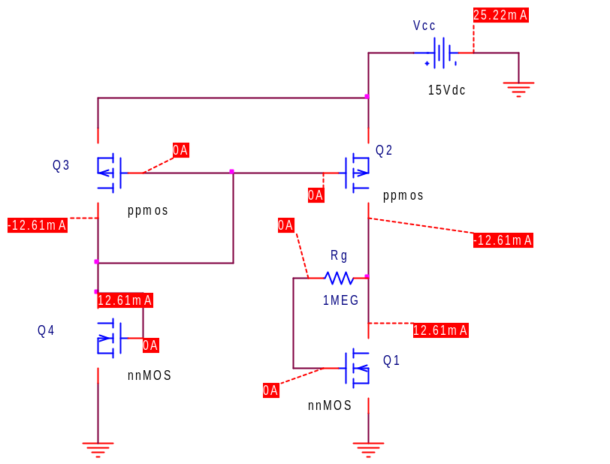

AC analiz

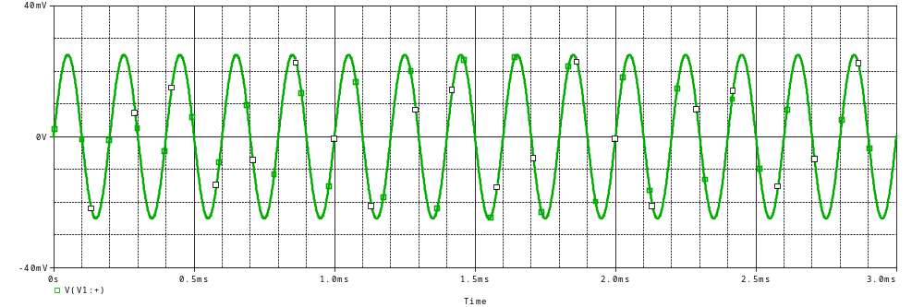

V_{in} = 25 mV

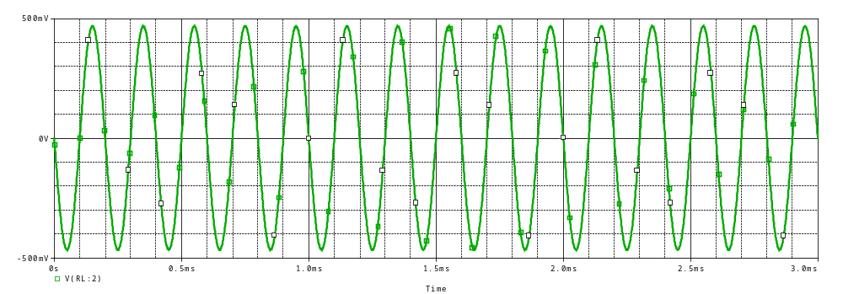

V_{out} = 468 mV ( peak )

A_{V} = 18.72

